AIX Card 【manage】模块需求V1.0

1. 需求变更日志
变更时间 | 变更人 | 变更内容 | 备注
2025-10-21 | @Yifeng Wu 吴忆锋 | 初稿
2025-11-06 | @Yifeng Wu 吴忆锋 | 【Card Manage Page】  跟随xuemin的aix主页设计，调整需求  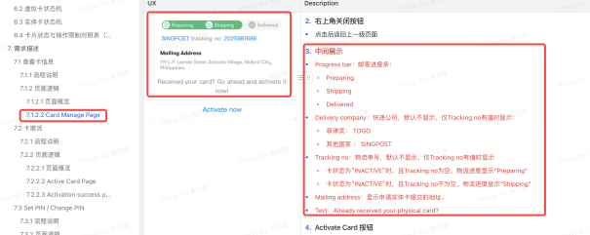  @Lei Zhang 张雷
2025-11-06 | @Yifeng Wu 吴忆锋 | 1、app全局通用组件  根据最新交互规范调整，网络异常和服务器异常，抽象出来作为通用组件，在业务场景进行调用，见6.5 app全局通用组件  2、卡激活流程  按照最新ux流程调整，见7.2 卡激活  3、set pin流程  按照最新ux流程调整，见7.3 Set PIN / Change PIN  @Pengfei Li (Richard)@Wei Sun 孙伟@Lei Zhang 张雷
2016-01-09 | @Yifeng Wu 吴忆锋 | 卡激活  已调整：获取公钥调整为激活成功后才获取；  @Liang Wu 吴亮@Lei Zhang 张雷
2016-01-15 | @Yifeng Wu 吴忆锋 | Server error page调整交互  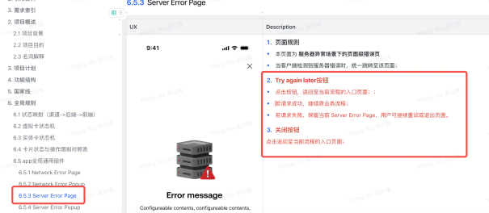  @Liang Wu 吴亮@Lei Zhang 张雷

2. 引用资料
类型 | 链接
PM | @Yifeng Wu 吴忆锋
Figma | https://www.figma.com/design/iDt3nk3jeLm8iGg91uvfVU/%E2%86%AA-AIX-Dev-Handoff-2025-Q4?node-id=0-1&p=f&t=szkdqtiP5St7jpMb-0
翻译文案 | AIX 翻译文案管理-多维表
BRD | N/A
技术方案

3. 需求索引
[同步块-无权限下载此内容]

2. 项目概述

2.1 项目背景
为满足全球用户对一体化、便捷安全数字金融服务的需求，本项目旨在开发一款创新的移动应用。该应用将整合先进的支付与账户管理技术，致力于为用户提供全新的移动端金融管理体验。

2.2 项目目的
- 构建基础​：建立安全、便捷的用户注册登录与账户体系。
- 核心功能​：实现充值、提现、转账、消费等关键支付功能。
- 安全保障​：通过多层验证与风控策略，确保用户资产与信息安全。
- 体验优化​：提供流畅直观的操作流程，提升用户留存。

2.3 名词解释
名词/缩写 | 说明
DeviceID | 用于唯一识别用户客户端的设备编号。用于实现设备绑定、可信设备判断及风险控制等。
IVS | Identity Verification Service，身份验证服务。  通常指用于进行高强度实名验证的服务（如证件识别、人脸比对等），在注册或敏感操作流程中可能被调用。
Biometric | 通过用户的生物特征（如指纹、面部信息）进行身份验证的技术。支持iOS Face ID/Android指纹/人脸
AIX Tag | 用户在AIX平台上的身份标识符。用于在转账、社交等场景中代替复杂的钱包地址，使用户能够被轻松找到和支付。此标识一旦设置，通常不可更改。
DTC | AIX项目的合作伙伴，提供加密钱包、卡片发行和KYC服务的后端平台，支持OpenAPI接口，用于处理交易、认证和账户管理。
AAI | 第三方身份验证服务提供商，用于KYC流程中的护照上传、活体检测和人脸比对。支持Webhook回调和URL生成。
Master Account | DTC侧的账户概念，主账户，可申请API Key管理多个Sub Account。敏感操作需Sub Account授权。
Sub Account | DTC侧的账户概念，子账户，由Master创建，用于分离用户资产。KYC需独立完成。
WalletConnect | 通过Deeplink/QR链接外部钱包充值。自动加白名单、交易报备，直接到账。
PIN | Personal Identification Number，卡片PIN码，用于线下交易。4位数字，支持Set/Change/Reset。
稳定币类型 | 稳定币类型USDC, USDT, FDUSD, WUSD，支持在BASE/BSC/ETHEREUM/SOLANA网络充值/转账/兑换。
区块链网络 | 支持的区块链网络，各网络币种不同（e.g., BASE: USDC）。包括：BASE, BSC, ETHEREUM, SOLANA
Global Travel Rule | 全球旅行规则，合规要求，仅支持如Binance的白名单钱包充值。自动报备，无需声明。

同步自文档: https://advancegroup.sg.larksuite.com/docx/Sy4TdCxUFoCEWbxdcoQlBgzhgfh#WEeGd3rFjsp8Kjb59vLlbcdog1n

3. 项目计划
AIX项目管理表

4. 功能结构
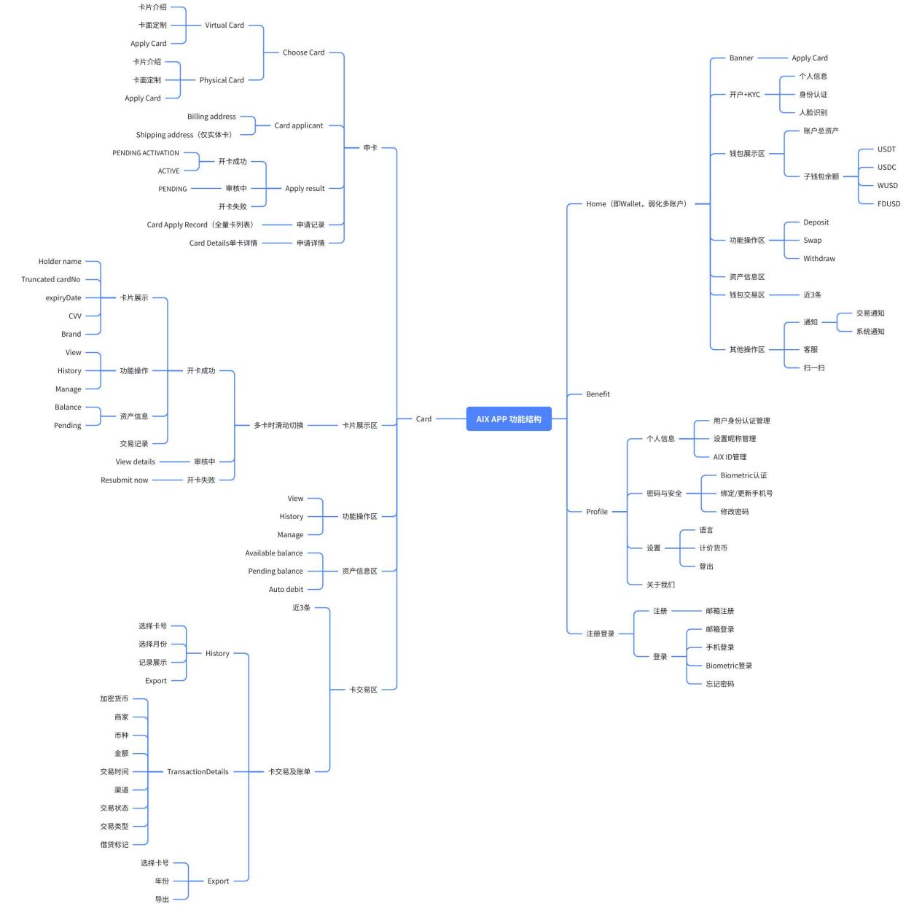

5. 国家线
VN | PH | AU
✅ | ✅ | ✅

6. 全局规则

6.1 状态映射（渠道->后端->前端）
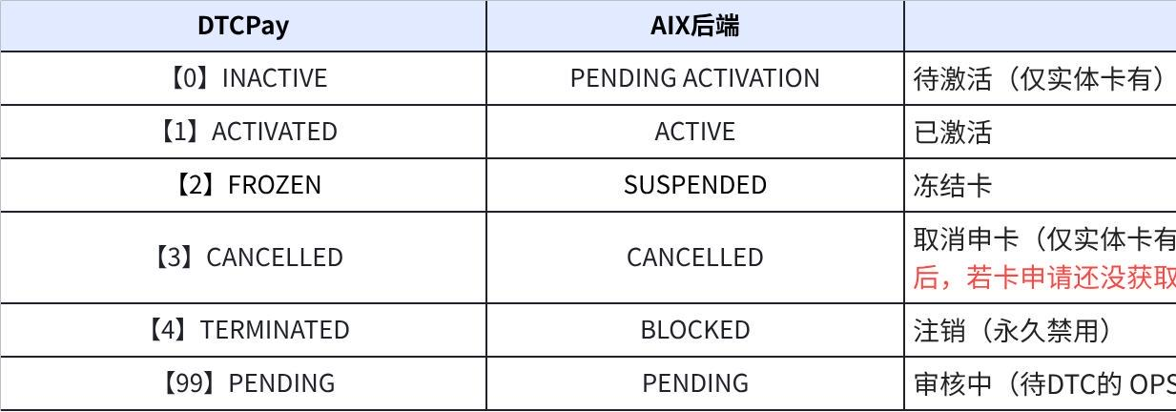
点击图片可查看完整电子表格

6.2 虚拟卡状态机
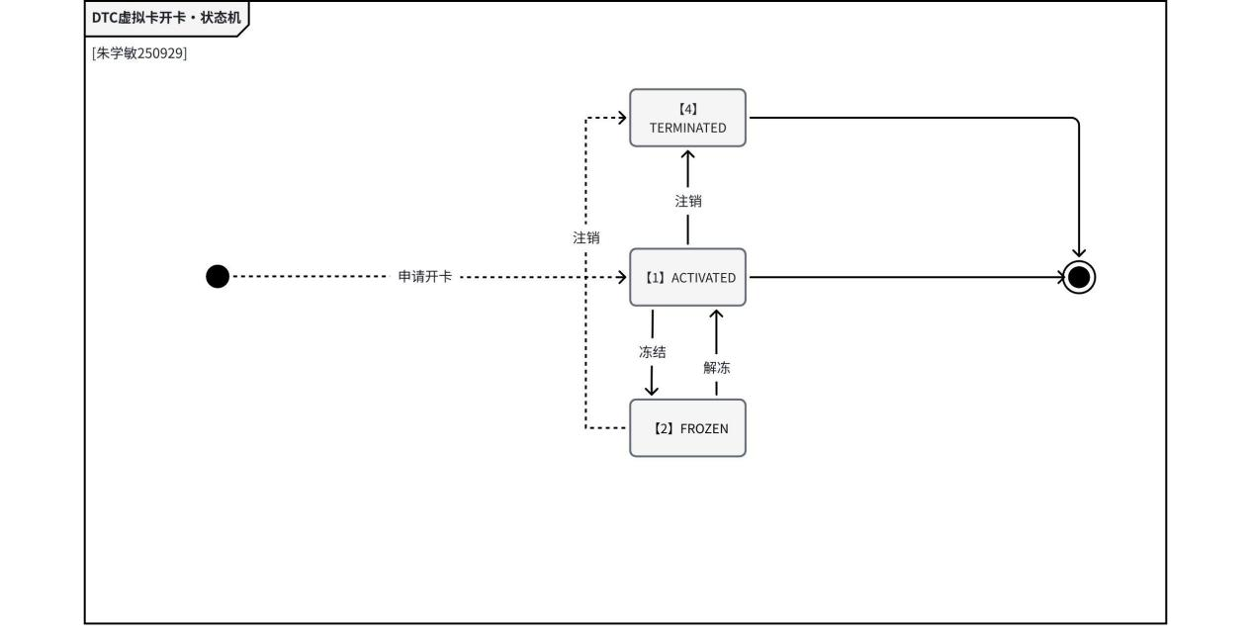

6.3 实体卡状态机
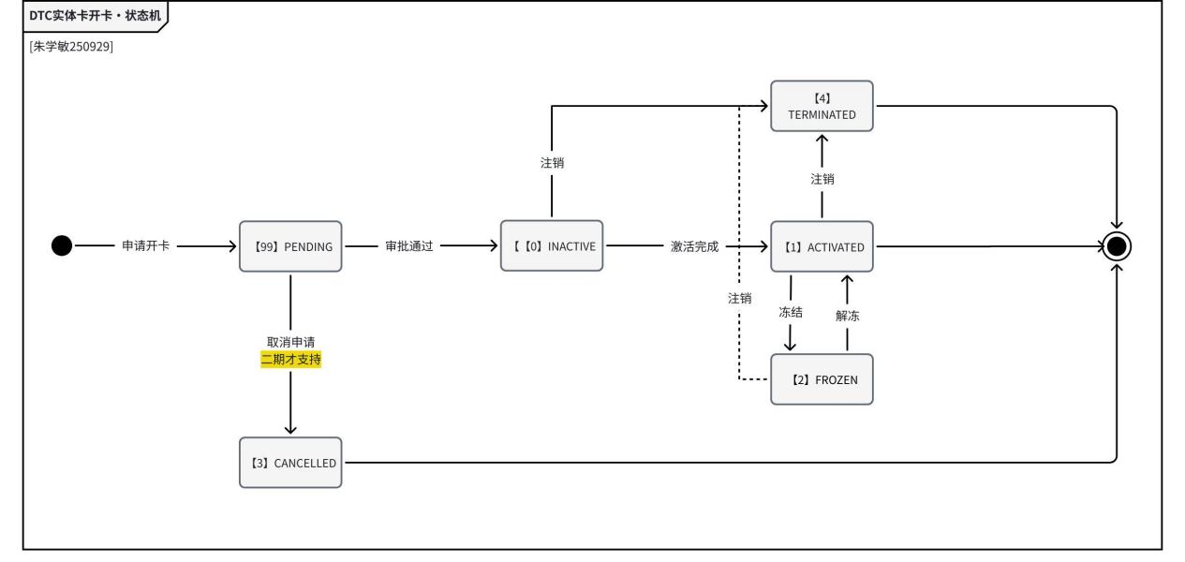

6.4 卡片状态与操作限制对照表
卡片状态 | 查看卡信息 | 查看敏感信息 | 卡激活 | Set PIN | Change PIN | Lock Card | Unlock Card | 注销卡 | 交易功能
待激活 | ❌ | ❌ | ✅ | ❌ | ❌ | ❌ | ❌ | ❌ | ❌
ACTIVE  (已激活) | ✅ | ✅ | ❌ | ✅  仅限首次 | ✅ | ✅ | ❌ | ✅ | ✅
SUSPENDED  (冻结) | ❌ | ❌ | ❌ | ❌ | ❌ | ❌ | ✅ | ✅ | ❌
CANCELLED  (取消申卡) | ❌ | ❌ | ❌ | ❌ | ❌ | ❌ | ❌ | ❌ | ❌
BLOCKED  (注销) | ✅ | ❌ | ❌ | ❌ | ❌ | ❌ | ❌ | ❌ | ❌
PENDING  (审核中) | ❌ | ❌ | ❌ | ❌ | ❌ | ❌ | ❌ | ❌ | ❌

6.5 app全局通用组件

6.5.1 Network Error Page
UX | Description
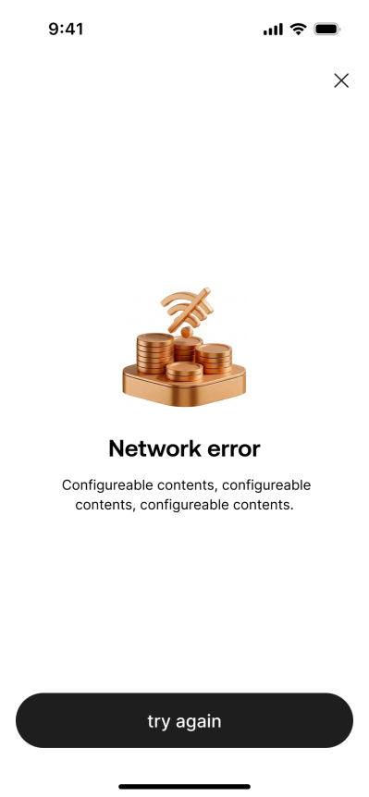 | 1. 页面规则  - 本页面为 网络异常场景下的页面级错误页  - 当客户端检测到无网络、网络中断或请求无法发出时，统一跳转至该页面；  2. Try again按钮  - 点击后重新发起当前页面的网络请求；  - 若网络已恢复，则返回至异常发生前的业务页面并继续流程；  - 若网络仍不可用，则继续停留在 Network Error Page。  3. 关闭按钮  点击弹出挽留弹窗  - Title：Confirm Exit?  - Content: Are you sure you want to leave? Your current progress will be lost.  - Button:  - Stay and continue: 点击后关闭弹窗，停留在当前页；  - Leave: 点击后关闭弹窗，返回至当前流程的入口页面；

6.5.2 Network Error Popup
UX | Description
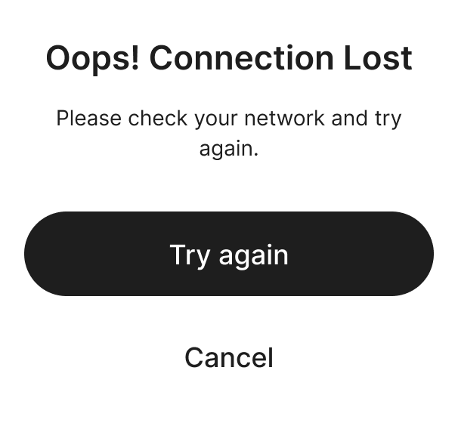 | 1. Popup规则  - 本Popup为 网络异常场景下的弹窗级错误  - 当用户在当前页面提交操作时检测到网络异常，但无需中断整体流程时，弹出该 Popup；  2. Popup内容  弹窗提示：  - 标题：Oops！Connection Lost  - 正文：Please check your network and try again.  - 按钮：  - Try again：关闭弹窗并重新发起当前页面的网络请求；  - Cancel：关闭弹窗，返回当前页面；

6.5.3 Server Error Page
UX | Description
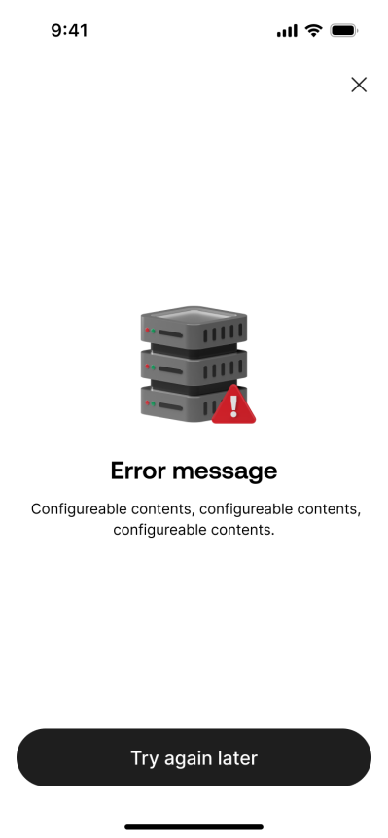 | 1. 页面规则  - 本页面为 服务器异常场景下的页面级错误页  - 当客户端检测到服务器错误时，统一跳转至该页面；  2. Try again later按钮  - 点击按钮，返回至当前流程的入口页面；；  - 若请求成功，继续原业务流程；  - 若请求失败，保留当前 Server Error Page，用户可继续重试或退出页面。  3. 关闭按钮  点击返回至当前流程的入口页面；

6.5.4 Server Error Popup
UX | Description
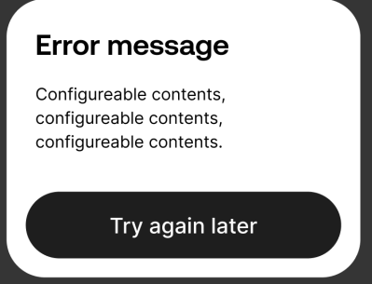 | 1. Popup规则  - 本Popup为 服务器异常场景下的弹窗级错误  - 当用户在当前页面提交操作时检测到服务器异常，但无需中断整体流程时，弹出该 Popup；  2. Popup内容  弹窗提示：  - 标题：Service temporarily unavailable  - 正文：We're currently experiencing some issues. Please try again later.  - 按钮：  - Try again later：返回至业务发起页；

7. 需求描述
- 卡号
- 虚拟卡与实体卡使用独立的卡号（PAN），二者互不相同；
- 激活
- 虚拟卡：申请成功后系统自动激活，无需用户操作；
- 实体卡：需用户通过 App 手动完成激活流程，激活成功后方可使用；
- 激活流程包括身份验证、设置 PIN（可选）及状态确认等步骤。

7.1 查看卡信息

7.1.1 业务流程
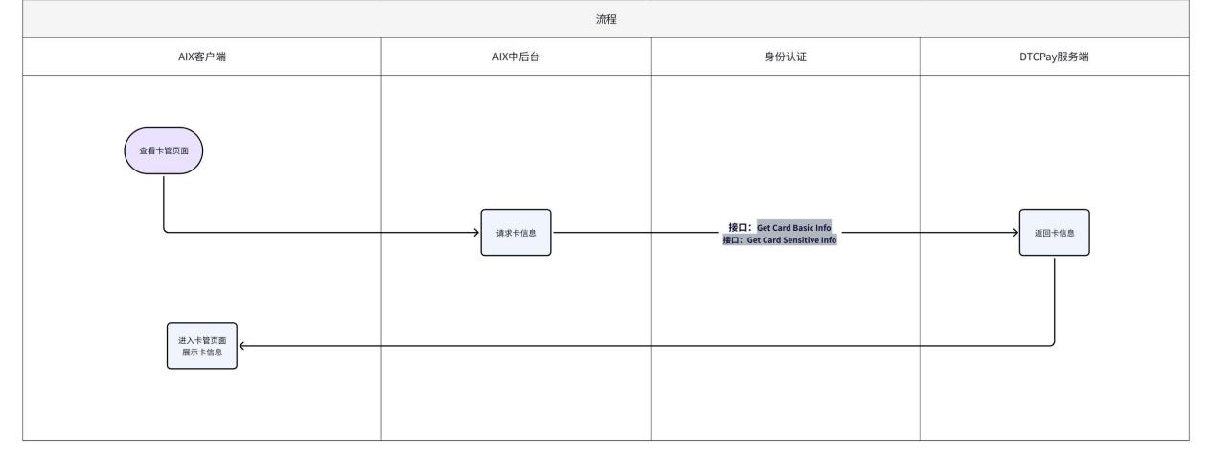

7.1.2 页面逻辑

7.1.2.1 页面概览
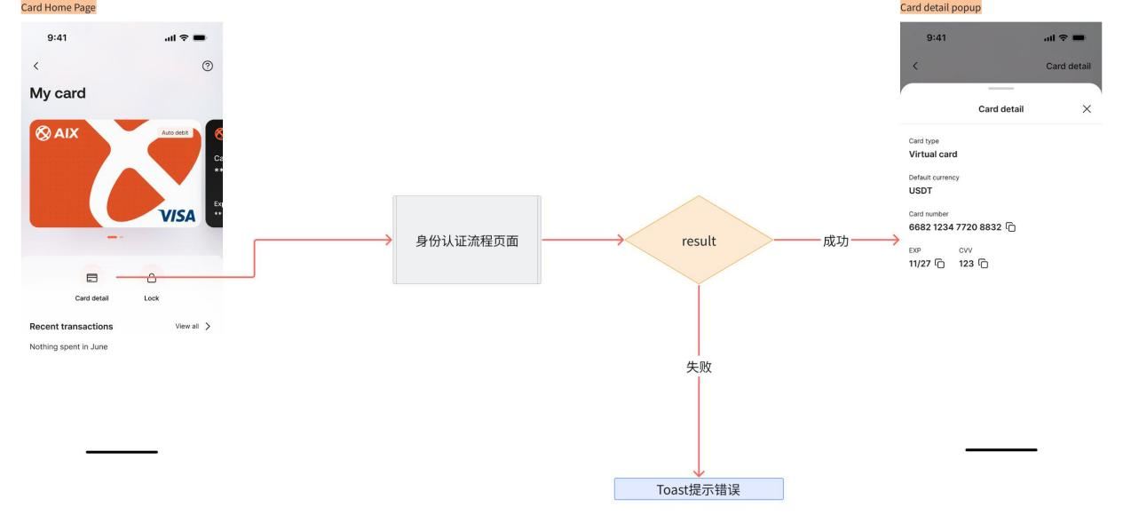

7.1.2.2 Card home page
UX | Description
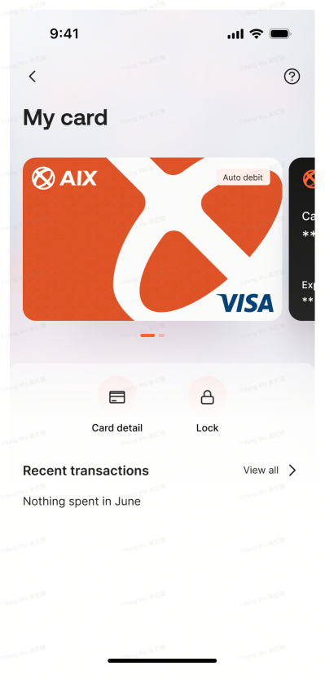 | 1. 页面规则  点击Card detail，若接口：Get Card Basic Info/Get Card Sensitive Info返回失败，那么前端写死toast提示：Failed to get card info. Please try again later

7.1.2.3 Card detail popup
UX | Description
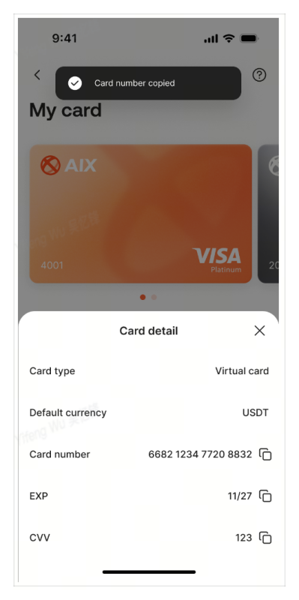 | 1. 右上角关闭按钮  点击关闭popup  2. Card detail  - Card type  显示卡类型，数据来源于AIX申卡时储存  - Default currency  读取Get Card Basic Info接口，字段currency。  - Name on card  当无论物理卡还是虚拟卡，都展示该字段；  点击复制，复制完整信息，Toast提示“The information has been copied.”  读取Get Card Basic Info接口，字段cardHolderName。  - Card number  点击复制，复制完整信息，Toast提示“The information has been copied.”  读取Get Card Sensitive Info接口，字段cardNumber。  - EXP  点击复制，复制完整信息，Toast提示“The information has been copied.”  读取Get Card Sensitive Info接口，字段expiryDate。  - CVV  点击复制，复制完整信息，Toast提示“The information has been copied.”  读取Get Card Sensitive Info接口，字段cvc。

7.2 卡激活
知识点
- 在调用 Card Activation 接口时，入参：autoDebit；当该参数值为 ON 时，系统将在卡片激活的同时 开启自动扣款功能；
- 开启后，用户使用该卡进行消费时，系统将 自动从其关联的钱包账户中扣
- 虚拟卡无需激活，也无需设置PIN

7.2.1 业务流程
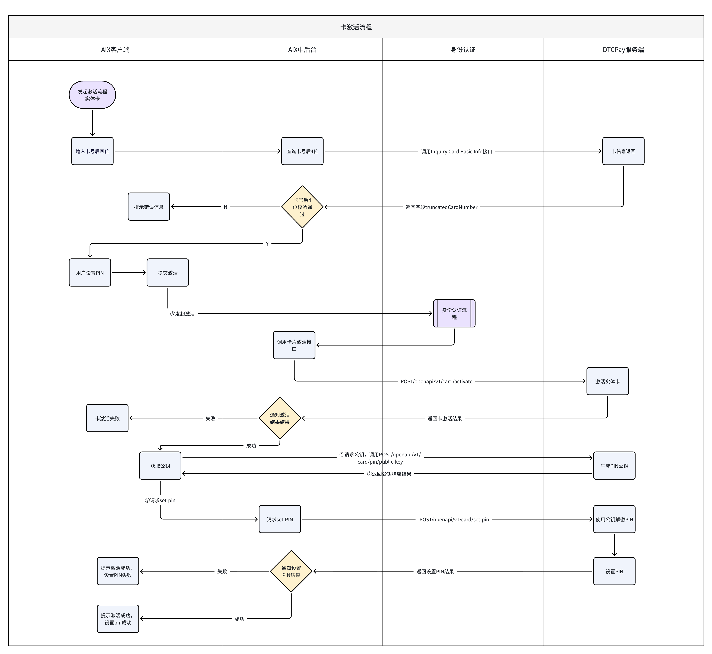

7.2.2 页面逻辑

7.2.2.1 页面概览
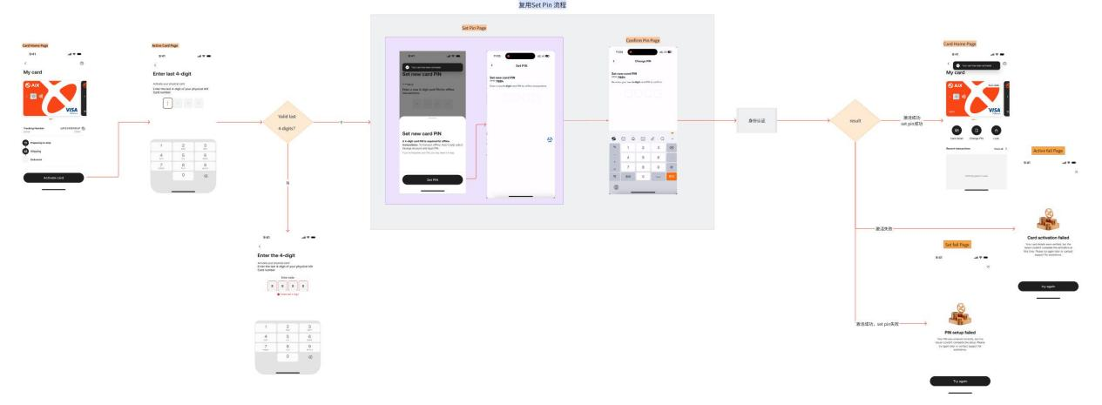

7.2.2.2 Active Card Page
UX | Description
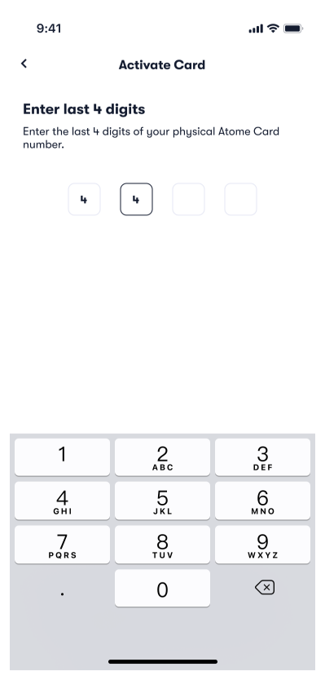 | 1. 返回按钮  - 点击页面顶部导航栏的返回按钮时，系统将弹出一个挽留弹窗。  - Title：Confirm Exit?  - Content：Are you sure you want to leave before completing this step?  - 按钮：  - Stay And Continue：点击弹窗关闭，用户停留在当前页面；  - Leave：点击弹窗关闭，用户返回到入口页面；  2. 主标题&副标题  - Title：Enter last 4 digits  - Subtitle：Enter the last 4-digit of your physical AIX Card number  3. 提交逻辑  当用户完整输入 4 位卡号后四位数字后，系统自动调用 Inquiry Card Basic Info 接口进行验证：  - 提交中：  - 页面显示 Loading...，禁止重复输入或返回操作；  - 卡号验证失败：  - 若接口返回的 truncatedCardNumber 与用户输入不一致，则在输入框下方显示红色错误提示：The last 4 digits entered are invalid；  - 用户可修改输入，系统在补全 4 位后再次自动提交；  - 卡号验证通过：  - 若接口返回的 truncatedCardNumber 与用户输入一致，则自动进入下一流程，7.3 Set PIN / Change PIN；  - 网络异常：  - 弹出 Network Error Popup；  - 用户关闭弹窗返回本页面后，自动清空输入框；  - 服务器异常：  - 弹出 Server Error Popup；  - 用户关闭弹窗返回本页面后，自动清空输入框。

7.2.2.3 Set Pin 流程页面
复用7.3 Set PIN / Change PIN，完成后跳转身份认证模块

7.2.2.4 身份认证模块
UX | Description
 | 1. 页面规则  调用 AAI（人脸活体识别）页面，具体交互逻辑详见《身份认证需求文档》；  2. 验证流程说明  活体验证通过后，系统自动调用 Card Activation 接口  - 若网络异常，那么进入Network Error Page  - 若系统异常，那么进入Server Error Page  - 若激活成功，那么进入Card Home page，并toast提示：Your card has been activated  - 若激活失败，那么进入Active fail Page  - 若激活成功，Set pin失败，那么进入Set fail page

7.2.2.5 Active Fail Page
UX | Description
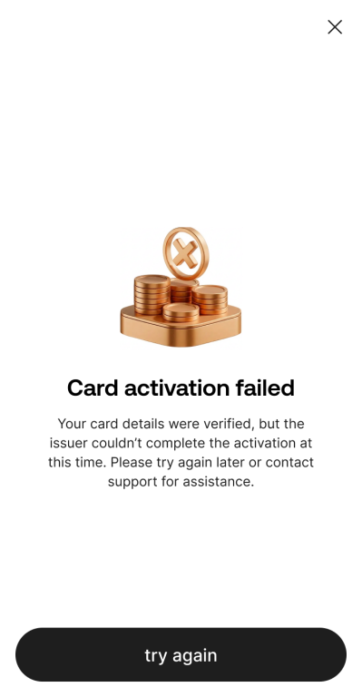 | 1. 右上角X  点击关闭按钮返回卡管首页；  2. 文案说明  前端写死文案Title：Card activation failed  前端写死文案Subtitle：Your card details were verified, but the issuer couldn’t complete the activation at this time. Please try again later or contact support for assistance.  3. 按钮  点击try again按钮，进入Card Home Page

7.2.2.6 Set Fail Page
UX | Description
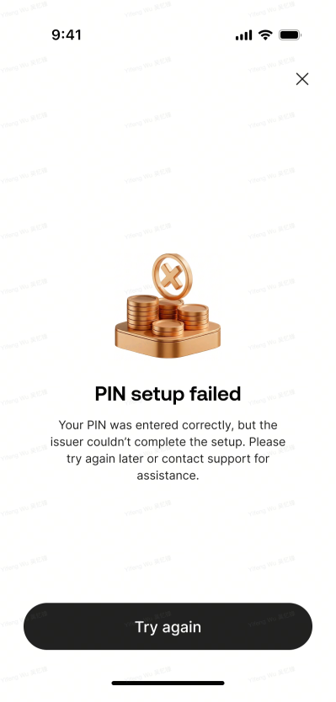 | 1. 右上角X  点击关闭按钮返回卡管首页；  2. 文案说明  前端写死文案Title：Card activation failed  前端写死文案Subtitle：Your card details were verified, but the issuer couldn’t complete the activation at this time. Please try again later or contact support for assistance.  3. 按钮  点击try again按钮，进入Card Home Page

7.3 Set PIN / Change PIN

7.3.1 业务流程
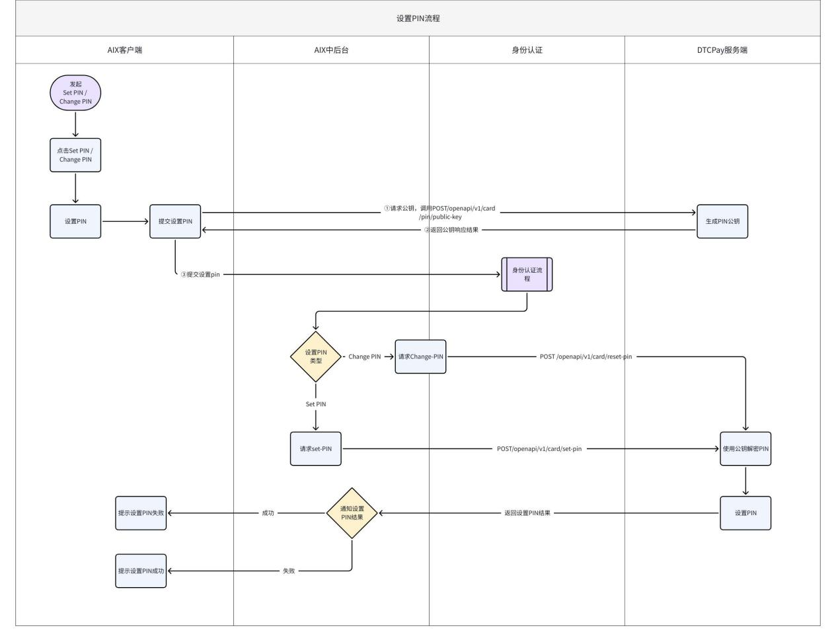

7.3.2 页面逻辑

7.3.2.1 页面概览
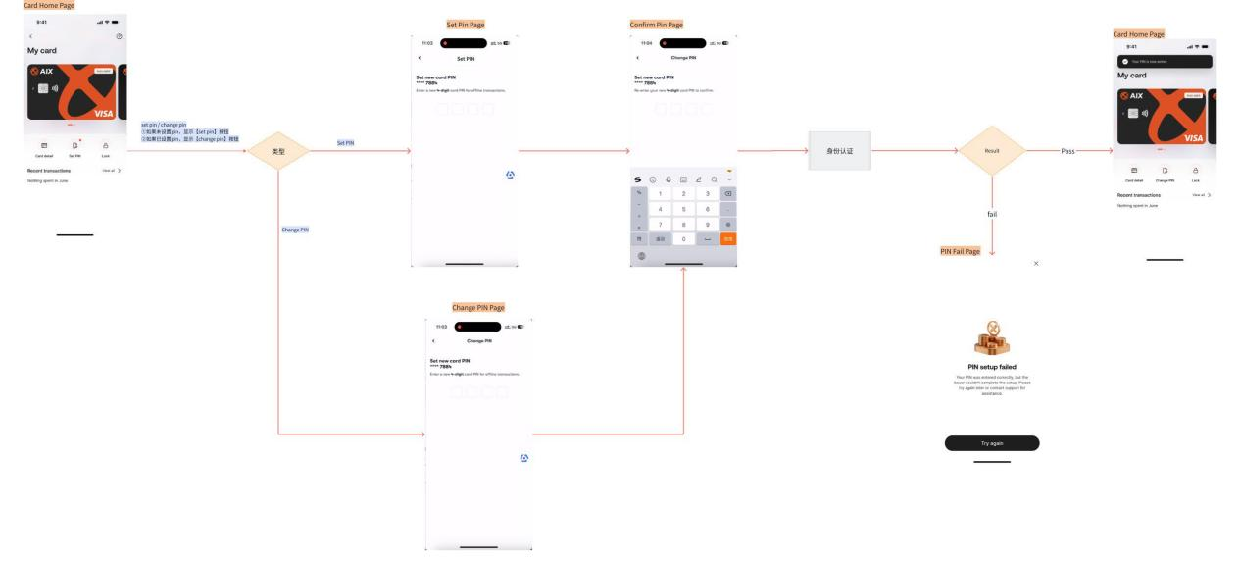

7.3.2.2 Set PIN Page
UX | Description
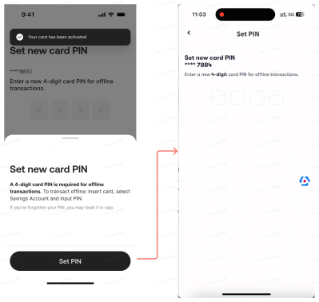 | 1. 返回按钮  - 点击“返回”按钮时，弹出挽留弹窗  点击弹出挽留弹窗  - Title：Confirm Exit?  - Content: Are you sure you want to leave before completing this step?  - Button:  - Stay and continue: 点击后关闭弹窗，停留在当前页；  - Leave: 点击后关闭弹窗，返回到业务流程入口页；  2. 标题&副标题  - Title：Set new card PIN  **** 4444  - Subtitle：Enter a new 6-digit card PIN for offline transaction.  3. 提交机制  - 当4位数字均输入完毕后，进入confirm pin page  4. 特殊处理： PIN 弹窗引导  背景说明：  设置 PIN 是用户使用物理卡进行离线交易的关键步骤，需通过明确引导提升用户认知与操作信心。因此，在进入“Set PIN”页面时，若为首次设置，需弹出一个引导式弹窗，解释 PIN 的用途及后续使用方式。  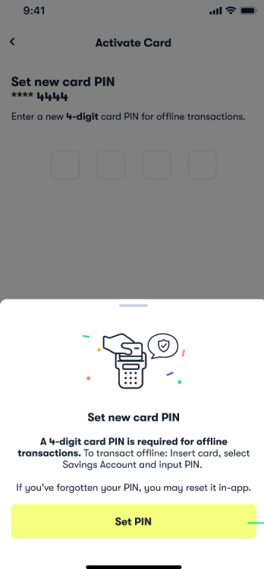  - 触发条件  - 用户从卡激活流程，进入Set PIN Page；正常设置PIN不触发；  - 弹窗内容  - 标题：Set new card PIN  - 内容：  - A 6-digit card PIN is required for offline transactions. To transact offline: Insert card, select Savings Account and input PIN.  - If you've forgotten your PIN, you may reset it in-app.  - 按钮：  - Set PIN：点击后：关闭弹窗，继续进入 PIN 输入流程

7.3.2.3 Change PIN Page
UX | Description
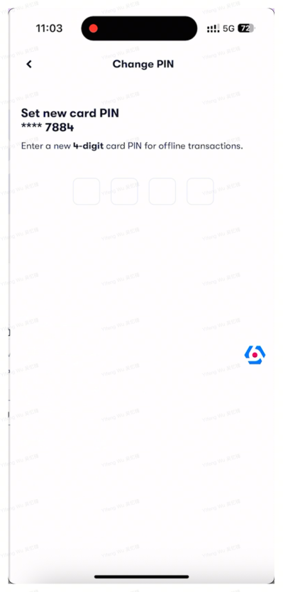 | 1. 页面规则  页面规则基本与Set PIN一致，主要区别为：  - Page title为：Change PIN

7.3.2.4 Confirm PIN Page
UX | Description
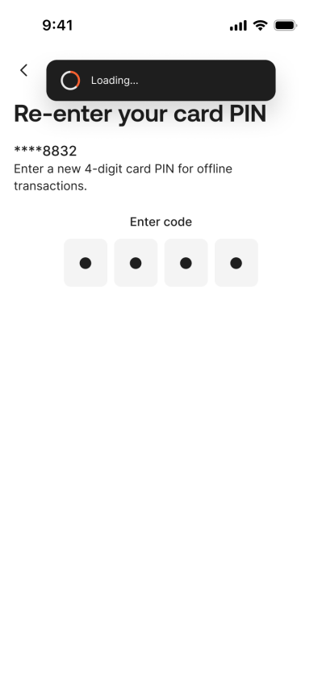 | 1. 页面标题  根据进入路径展示对应标题：  - Set PIN 流程：Set PIN  - Change PIN 流程：Change PIN  2. 返回操作  - 点击返回，返回至上一页面  3. 标题&副标题  - Title：Re-enter your card PIN  - Subtitle：**** 4444  Re-enter your new 4-digit card PIN to confirm.  4. 提交逻辑  当用户输入 6 位数字 PIN 后，系统自动触发提交，无需额外点击确认按钮；  提交状态与异常处理如下：  - 提交中：  - 页面显示 Loading...，禁止重复输入或返回操作；  - 两次 PIN 不一致：  - 系统自动返回至上一级页面；  - Toast 提示：Please re-entered the same PIN.  - 两次 PIN 一致：  - 进入下一流程，调用 身份认证模块；  - 网络异常：  - 弹出 Network Error Popup；  - 用户关闭弹窗返回本页面后，清空 PIN 输入框；  - 服务器异常：  - 弹出 Server Error Popup；  - 用户关闭弹窗返回本页面后，清空 PIN 输入框。

7.3.2.5 身份认证模块
UX | Description
 | 1. 页面规则  - 本步骤调用 AAI 身份认证页面（活体认证）；  - 认证流程及页面样式由 AAI SDK 提供，具体规则详见《身份认证需求描述》；  2. 验证流程说明  2.1 活体认证通过后：  根据当前流程类型调用对应接口：  - Set PIN 流程：调用 Set Card PIN 接口；  - Change PIN 流程：调用 Reset Card PIN 接口；  2.2 接口调用结果处理：  - 请求成功（PIN 设置 / 重置成功）：  - 进入 PIN 设置成功流程，进入Card Home page；  - 接口返回失败：  - 进入 PIN Fail Page；  - 网络异常：  - 进入 Network Error Page；  - 服务器异常：  - 进入 Server Error Page。

7.3.2.6 PIN Fail Page
DTC知识点：PIN简单规则检验
| 格式 | 必须正好是 6 位数字 (^\d{6}$) |
| 连续性 | 拒绝连续数字模式 |，如：❌ "123456" → 每个数字相差 1 → 连续
| 拒绝 | 任何数字出现超过 3 次 的 PIN，如：❌ "111213" → '1' 出现 4 次 (> 3) → 重复过多

UX | Description
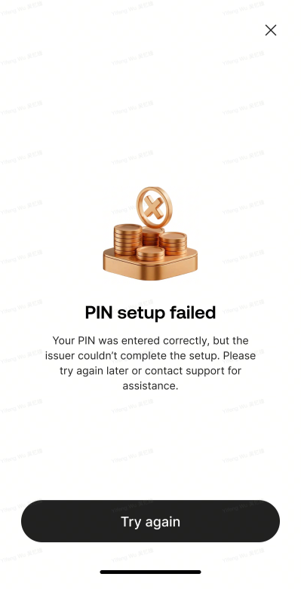 | 1. 右上角X  点击关闭按钮返回卡管首页；  2. 文案说明  - Title：  PIN setup failed  - Content（默认通用文案）：  We couldn't complete your PIN setup right now. Please try again later.  - Content（特殊错误码覆盖）：  - 当接口返回 error_code = 31031 时，后端返回文案：  - The password is too simple. Please reset it.  3. 按钮  点击try again按钮，进入Card Home Page

7.4 Lock Card

7.4.1 业务流程
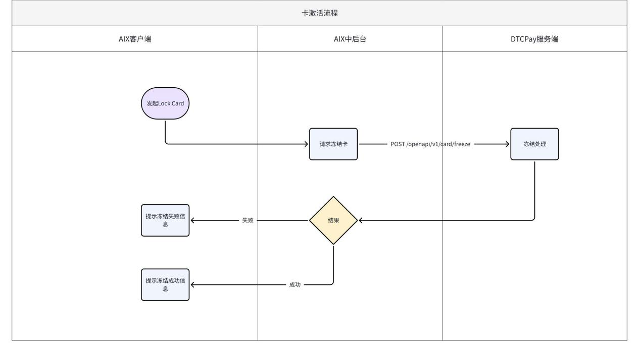

7.4.2 页面逻辑
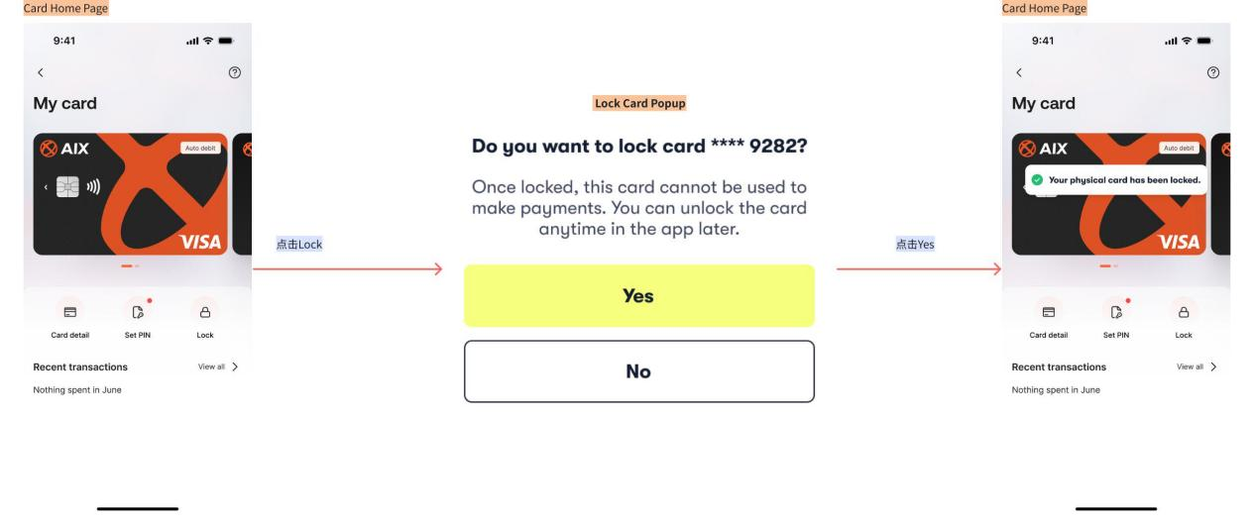

7.4.2.1 Lock Card Popup
UX | Description
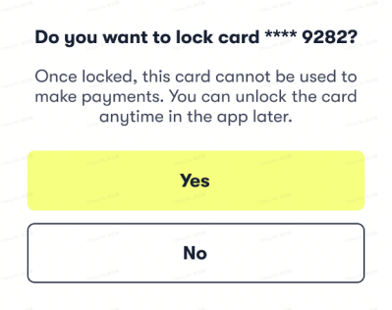 | 1. Lock Card Popup  - 触发条件：  - 当用户在“Card Home Page”点击“Lock Card”按钮后，系统弹出确认对话框，用于二次确认锁定操作，防止误触。  - 标题：Do you want to lock card **** 9282?  - 文案：Once locked, this card cannot be used to make payments. You can unlock the card anytime in the app later.  - 按钮：  - NO：点击后关闭弹窗，返回原页面，不执行任何操作。  - YES：点击后触发卡片锁定流程，调用Freeze Card接口；  - 请求成功后，关闭弹窗，Toast提示：Your physical card has been locked.  - 若超时/无网络，提示：No internet connection, please check the connection or try again later.  - 若其他后端错误，则Toast提示后端返回错误文案；提示：Freeze failed

7.5 Unlock Card

7.5.1 业务流程
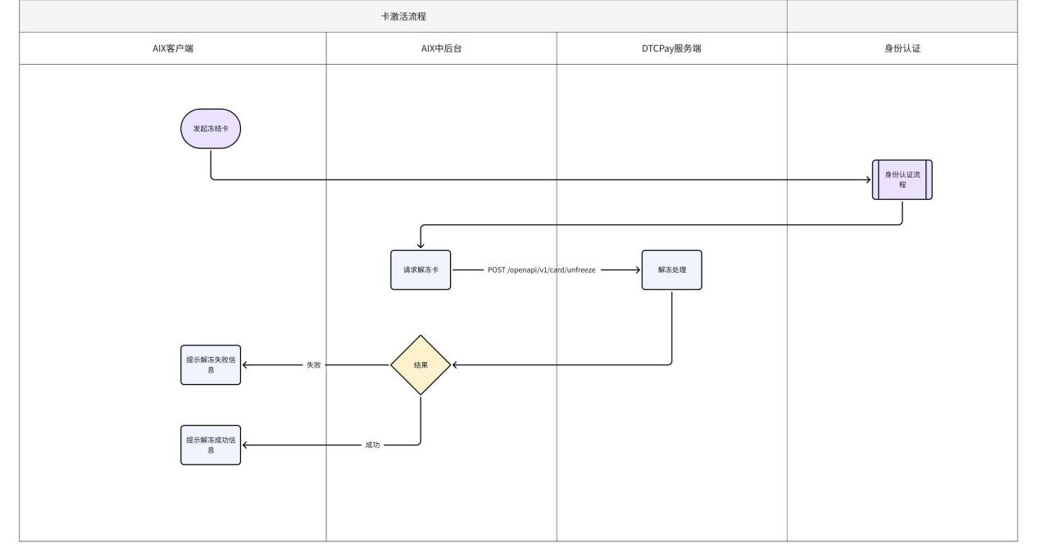

7.5.2 页面逻辑
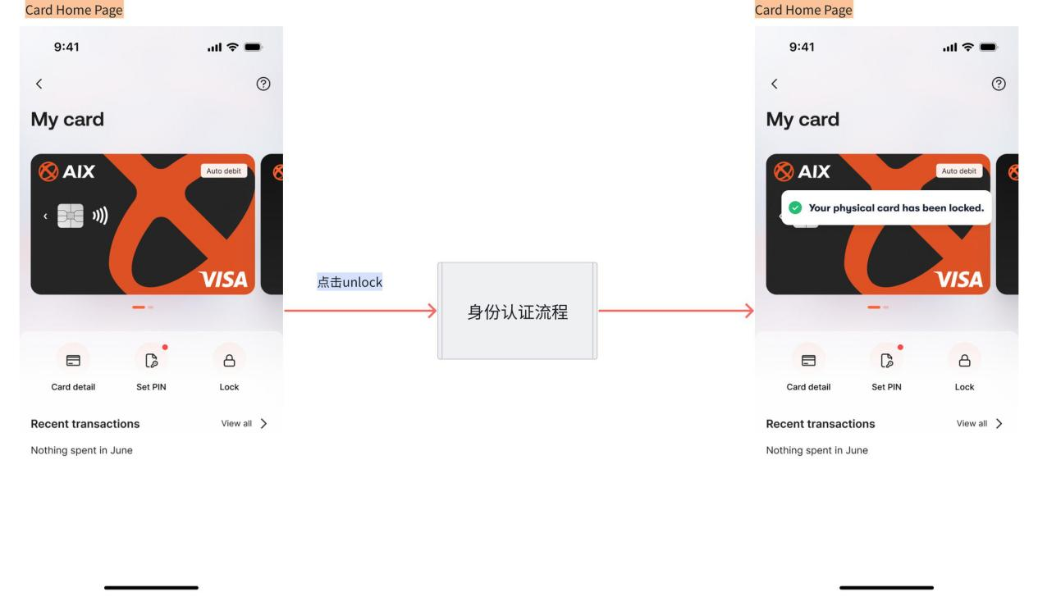

7.5.2.1 Unlock
UX | Description
N/A | 1. 提交机制  当用户通过身份验证（如指纹、面部识别或设备密码）后，系统自动发起卡片解锁请求。  - 调用 Unfreeze Card 接口，提交卡片unlock申请。  - 请求发送后，按钮显示“Loading...”状态，禁止重复提交。  - 若提交成功，卡片状态更新为“Activate”，并显示 Toast 提示：“Your physical card has been unlocked.”；  - 若超时/无网络，提示：No internet connection, please check the connection or try again later.”，保留当前“Locked”状态，允许用户重试。  - 若其他后端错误，则Toast提示后端返回错误文案；提示：Unfreeze failed

8. 外部接口依赖

8.1 外部接口清单
接口名称 | 接口地址 | 涉及功能模块 | 接口说明
Get Card Basic Info | GET /openapi/v1/card/basic-info | 查看卡信息 | 查询卡片状态、余额、卡号后四位等非敏感信息。用于卡管理页面展示。
Get Card Sensitive Info | GET /openapi/v1/card/sensitive-info | 查看卡信息 | 查询完整卡号（PAN）、CVC、有效期等敏感信息。
Card Activation | POST /openapi/v1/card/activate | 卡激活 | 提交用户输入的卡号后四位及收到的OTP，完成实体卡激活。
Generate Public Pin Key | POST /openapi/v1/card/pin/public-key | - 卡激活  - 设置卡 PIN | 获取用于加密PIN的RSA公钥，确保PIN在传输过程中的安全性。
Set Card PIN | POST /openapi/v1/card/pin/set | 设置卡 PIN | 完成首次PIN设置或激活流程中的PIN设定。
OTP For Reset PIN | POST /openapi/v1/card/otp/reset-pin | 设置卡 PIN | 向DTC请求发送用于重置PIN的验证码（OTP）
Reset Card PIN | POST /openapi/v1/card/pin/reset | 重置卡 PIN | 完成PIN的重置操作。
Freeze Card | POST /openapi/v1/card/freeze | 冻结卡片 | 临时锁定卡片，防止交易。
Unfreeze Card | POST /openapi/v1/card/unfreeze | 解冻卡片 | 解除卡片冻结状态，恢复卡片使用。

9. 待确认事项
- 激活时，新增入参Autedebit，入参送进为 ON 时，就会开启自动扣款；
- Confirm PIN Page，如果是toast提示，那么用户如何重新触发？已经ux的提交失败的场景是什么？
- 卡激活ux评审后需要调整
- 可能需要新增googlepay手工添加卡的功能

